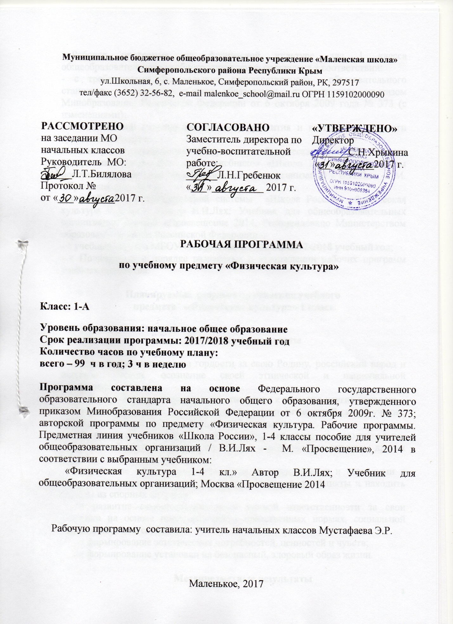

Рабочая программа по физической культуре для 1 класса общеобразовательного учебного учреждения составлена в соответствии:
- с требованиями Федерального государственного образовательного стандарта начального общего образования, утвержденного приказом Минобразования Российской Федерации от 6 октября 2009 года № 373 (с изменениями);
- с Концепцией духовно-нравственного развития и воспитания личности гражданина России;
- с авторской программой по предмету «Физическая культура. Рабочие программы. Предметная линия учебников «Школа России», 1-4 классы пособие для учителей общеобразовательных организаций / В.И.Лях - М. «Просвещение». 2014;
- с учебником образовательной системы «Школа России» «Физическая культура 1-4 кл.». Автор В.И.Лях; Учебник для общеобразовательных организаций; Москва «Просвещение 2014, Рекомендовано Министерством образования и науки Российской Федерации»;
- с учебным планом МБОУ «Маленская школа» на 2017-2018 учебный год;
- с Положением о порядке разработки и утверждении рабочих программ учебных предметов.

Планируемые результаты освоения учебного
предмета «Физическая культура» 1 класс.

Личностные результаты

• формирование чувства гордости за свою Родину, российский народ и историю России, осознание своей этнической и национальной принадлежности;
• формирование уважительного отношения к культуре других народов;
• развитие мотивов учебной деятельности и личностный смысл учения, принятие и освоение социальной роли обучающего;
• развитие этических чувств, доброжелательно и эмоционально-нравственной отзывчивости, понимания и сопереживания чувствам других людей;
• развитие навыков сотрудничества со сверстниками и взрослыми в разных социальных ситуациях, умение не создавать конфликты и находить выходы из спорных ситуаций;
• развитие самостоятельности и личной ответственности за свои поступки на основе представлений о нравственных нормах, социальной справедливости и свободе;
• формирование эстетических потребностей, ценностей и чувств;
• формирование установки на безопасный, здоровый образ жизни.

Метапредметные результаты

• овладение способностью принимать и сохранять цели и задачи учебной деятельности, поиска средств её осуществления;
• формирование умения планировать, контролировать и оценивать учебные действия в соответствии с поставленной задачей и условиями её реализации; определять наиболее эффективные способы достижения результата;
• определение общей цели и путей её достижения; умение договариваться о распределении функций и ролей в совместной деятельности; осуществлять взаимный контроль в совместной деятельности, адекватно оценивать собственное поведение и поведение окружающих;
• готовность конструктивно разрешать конфликты посредством учёта интересов сторон и сотрудничества;
• овладение начальными сведениями о сущности и особенностях объектов, процессов и явлений действительности в соответствии с содержанием конкретного учебного предмета;
• овладение базовыми предметными и межпредметными понятиями, отражающими существенные связи и отношения между объектами и процессами.

Предметные результаты

• формирование первоначальных представлений о значении физической культуры для укрепления здоровья человека (физического, социального и психического), о её позитивном влиянии на развитие человека (физическое, интеллектуальное, эмоциональное, социальное), о физической культуре и здоровье как факторах успешной учёбы и социализации;
* овладение умениями организовывать здоровьесберегающую жизнедеятельность (режим дня, утренняя зарядка, оздоровительные мероприятия, подвижные игры и т.д.);
• формирование навыка систематического наблюдения за своим физическим состоянием, величиной физических нагрузок, данными мониторинга здоровья (рост, масса тела и др.), показателями развития основных физических качеств (силы, быстроты, выносливости, координации, гибкости).

Основные требования к умениям и навыкам учащихся

В результате освоения программного материала по физической культуре выпускники начальной школы должны:
Знать:
- о взаимосвязи занятий физическими упражнениями с укреплением здоровья и повышением физической подготовленности;
- о режиме дня и личной гигиене;
- о правилах составления комплексов утренней зарядки;
- о физической подготовке и ее связи с развитием физических качеств, систем дыхания и кровообращения;
- о физической нагрузке и способах ее регулирования;
- о причинах возникновения травм во время занятий физическими упражнениями, профилактики травматизма;
Уметь:
- выполнять комплексы упражнений, направленные на формирование правильной осанки и профилактики плоскостопия;
- выполнять комплексы упражнений утренней зарядки и физкультминуток;
- играть в подвижные игры;
- демонстрировать уровень физической подготовленности, вести дневник самонаблюдения, выполнять простейшие акробатические и гимнастические комбинации.
- подсчитывать ЧСС при выполнении физических упражнений;
- выполнять комплексы общеразвивающих и подводящих упражнений для освоения технических действий в спортивных играх (футбол, баскетбол, волейбол и т.д.)
- выполнять передвижения в ходьбе, беге, прыжках разными способами;
- оказывать доврачебную помощь при ссадинах, царапинах и потертостях.

Содержание учебного предмета «Физическая культура» 1 класс.

Структура и содержание учебного предмета задаются в предлагаемой программе в конструкции двигательной деятельности с выделением соответствующих учебных разделов: «Знания о физической культуре», «Способы двигательной деятельности» и «Физическое совершенствование».

Содержание раздела «Знания о физической культуре» соответствует основным направлениями развития познавательной активности человека: влияние возрастных особенностей организма на физическое развитие; оздоровительная направленность закаливания, закаливающих процедур; связь физкультуры с другими предметами. Раздел «Способы двигательной деятельности» соотносится с представлениями о самостоятельных занятиях физическими упражнениями, способах организации и исполнения и контроля над физическим развитием и физической подготовленностью учащихся.

Содержание раздела «Физическое совершенствование» ориентировано на гармоничное физическое развитие школьников, их всестороннюю физическую подготовленность и укрепление здоровья. Данный раздел включает жизненно важные навыки и умения, подвижные и спортивные игры, и двигательные действия из видов спорта, а также общеразвивающие упражнения с различной функциональной направленностью сгруппированы внутри разделов по признакам функционального воздействия на развитие основных физических качеств учащихся. Такое изложение материала позволяет учителю отбирать физические упражнения и объединять их в различные комплексы, планировать динамику нагрузок и обеспечивать преемственность в развитии основных физических качеств, исходя из половозрастных особенностей учащихся, степени освоенности ими этих упражнений, условий проведения различных форм занятий, наличия спортивного инвентаря и оборудования.

Сохраняя определенную традиционность в изложении практического материала школьных программ, настоящая программа соотносит учебное содержание с содержанием базовых видов спорта, которые представляются соответствующими тематическими разделами: «Гимнастика с основами акробатики», «Легкая атлетика», «Подвижные и спортивные игры», «Кроссовая подготовка». При этом каждый тематический раздел программы дополнительно включает в себя подвижные игры, которые по своему содержанию и направленности согласуются с соответствующим видом спорта, и являются средством закрепления и совершенствования двигательных навыков и развития физических качеств.
Основы знаний о физической культуре, умение и навыки, приемы закаливания, способы саморегуляции и самоконтроля.
Роль и значение занятий физической культурой и поддержание хорошего здоровья для успешной учебы и социализации в обществе. Здоровье и развитие человека. Строение тела человека и его положение в пространстве. Работа органов дыхания и сердечно-сосудистой системы. Роль слуха и зрения при движениях и передвижениях человека.
Теоретические сведения
Одежда и обувь для занятий. Правила техники безопасности. История развития современных Олимпийских игр. Виды гимнастики. Название снарядов и гимнастических элементов. Личная гигиена, режим дня. Закаливание. Способы саморегуляции и самоконтроля (приемы измерения пульса до, во время и после физических нагрузок). Страховка и самостраховка.
Общефизическая подготовка
Организующие команды и приемы: построение в шеренгу и колонну; выполнение основной сойки по команде «Смирно!»; выполнение команд «Вольно!», «Равняйсь!», «Шагом марш!», «На месте стой!»; размыкание в шеренге и колонне на месте; построение в круг колонной и шеренгой; повороты на месте налево и направо по командам «Налево!» и «Направо!»; размыкание и смыкание приставными шагами в шеренге; повороты кругом с разделением по команде «Кругом! Раз-два!»; перестроение по двое в шеренге и колонне; передвижение в колонне с разной дистанцией и темпом, по «диагонали» и «противоходом». Общеразвивающие упражнения (упражнения на месте и в движении, без предметов и с предметами – мячами, гимнастическими палками, скакалками, в парах); упражнения для формирования осанки и предупреждения плоскостопия. Развитие координационных, силовых способностей и гибкости.

Специальная физическая подготовка
Акробатические упражнения и развитие координационных способностей
Упоры (присев, лежа, согнувшись, лежа сзади); седы (на пятках, углом); группировка из положения, лежа; перекаты назад из седа в группировке и обратно; перекаты из упора присев, назад и боком, кувырок вперед; стойка, на лопатках согнув ноги; мост из положения, лежа на спине. Прыжки через скакалку. Подвижные, народные игры, эстафеты.
Висы и упоры
Упражнения в висе стоя и лежа, висе спиной к гимнастической стенке, поднимание согнутых и прямых ног; вис на согнутых руках, подтягивание, в висе лежа согнувшись; упражнения в упоре лежа и стоя на коленях на гимнастической скамейке.
Лазание
Передвижение по гимнастической стенке вверх и вниз, горизонтально лицом и спиной к опоре, по наклонной скамейке в упоре присев и стоя на коленях; подтягивание, лежа на животе по горизонтальной скамейке; перелазанье через коня, через горку матов и гимнастическую скамейку, бревно; лазание по наклонной скамейке в упоре присев, в упоре стоя на коленях и лежа на животе, подтягиваясь руками; по гимнастической стенке с одновременным перехватом рук и перестановкой ног; перелезание через гимнастическое бревно (высота до 60см); лазанье по канату
Упражнения на равновесие
Стойка на носках, на одной ноге (на полу и гимнастической скамейке); ходьба по гимнастической скамейке; перешагивание через мячи; повороты на 90^{о}; ходьба по рейке гимнастической скамейке. Стойка на двух и одной ноге с закрытыми глазами; на бревне (высота 60см) на одной и двух ногах; ходьба по рейке гимнастической скамейке и по бревну; перешагивание через набивные мячи и их переноска; повороты кругом стоя и при ходьбе; на носках и на рейке гимнастической скамейке.
Танцевальные упражнения и развитие координационных способностей
Шаг с прискоком; приставные шаги; шаг галопа в сторону. Стойка на двух и одной ноге с закрытыми глазами; на бревне (высота 60см) на одной и двух ногах; ходьба по рейке, гимнастической скамейке и по бревну; перешагивание через набивные мячи и их переноска; повороты, кругом стоя и при ходьбе на носках и на рейке гимнастической скамейке.
Домашние задания (самостоятельные занятия)
Прыжки через скакалку; подтягивание на перекладине; упор, лежа от скамейке; комплекс упражнений утреней гимнастики, осанки, плоскостопия, гибкости, равновесие типа «ласточка», на широкой опоре с фиксацией равновесия.

ЛЕГКАЯ АТЛЕТИКА

Теоретические сведения
Олимпийские игры современности. Двигательный режим дня. Измерение ЧСС. Самоконтроль.
Специальная физическая подготовка
Специальные беговые, прыжковые упражнения, упражнения для метаний.

Бег
Бег 30м; повторный бег 2х2м, 2х30м,2х50м; челночный бег 3х10м; 4х9м; бег 1000м без учета времен; подвижные игры, эстафеты.
Прыжки
Прыжки в длину с места; прыжок в длину с разбега способом «согнув ноги» (отталкивание приземление); прыжок в высоту способом «перешагивание» .
Метание
Метание мяча в вертикальную и горизонтальную цели (9м); метание мяча на дальность; подвижные игры с элементами метаний.

ПОДВИЖНЫЕ ИГРЫ ЭЛЕМЕНТАМИ СПОРТИВНЫХ ИГР

Теоретические сведения
Название и правила подвижных, народных и спортивных игр, инвентарь, оборудование, организация, правила поведения и безопасности.
На материале раздела «гимнастика с основами акробатики»
«У медведя во бору»; «Раки»; «Тройка»; «Бой петухов»; «Совушка»; «Салки – догонялки»; «Не урони мешочек» и т.д. Игровые задания с использование строевых упражнений типа: «Становись – разойдись», «Смена мест», «К своим флажкам», «Запрещенной движение», «Класс, смирно!».
На материале раздела «Легкая атлетика»
«Пятнашки», «Волк во рву», «Кто быстрее», «Третий лишний», «Кто дальше бросит», «Зайце в огороде», «Точно в мишень», «Метатели», «Удочка»; Эстафеты с бегом прыжками, метанием.
На материале раздела «Спортивные игры»
Футбол
Удар внутренней стороной стопы («щечкой») по не подвижному мячу с места, с 1-2 шагов; по мячу, катящемуся на встречу; удар ногой с разбега по неподвижному и катящемуся мячу; ведение мяча между предметами и с обводкой предметов; эстафеты с ведением мяча, с передачей мяча партнеру; игра в футбол по упрощённым правила «Мини-футбол; подвижные игры «Точная передача», «Передал – садись» и т.д.
Баскетбол
Ловля мяча на месте; бросок мяча снизу на месте; передача мяча снизу на месте; бросок мяча в цель; ведение мяча на месте; «Охотник и утки», «Не давай мяч водящему», «Гонка мячей по кругу», «Выстрел в небо» эстафеты с мячами, «Мяч в обруч, «Передал, садись» и т.д
Волейбол
Подбрасывание и подача мяча;2-мя руками; передача мяча сверху 2-мя руками из-за головы; передача мяча через сетку (передача 2-мя руками сверху); передача мяча в парах, на месте; броски мяча из различных исходных положений (сидя, стоя, 1-2-мя руками) эстафеты с мячом; игра в «Пионербол 2-мя мячами», «Снайперы», «Охотники и утки», «Перебежка» и т.д.

Тематическое планирование

№  № п/п | Название раздела | Количество часов
1 | Базовая часть | 77
1 | Основы знаний о физической культуре | В процессе урока
2 | Подвижные игры | 20
3 | Гимнастика с основами акробатики | 17
4 | Легкая атлетика | 20
5 | Кроссовая подготовка | 20
 | Вариативная часть | 22
1 | Подвижные игры с элементами спортивных игр | 18
2 | Резервные уроки | 4
 | Итого | 99

